**Opgave til *Iliaden,* 22. sang, vv. 21-213**

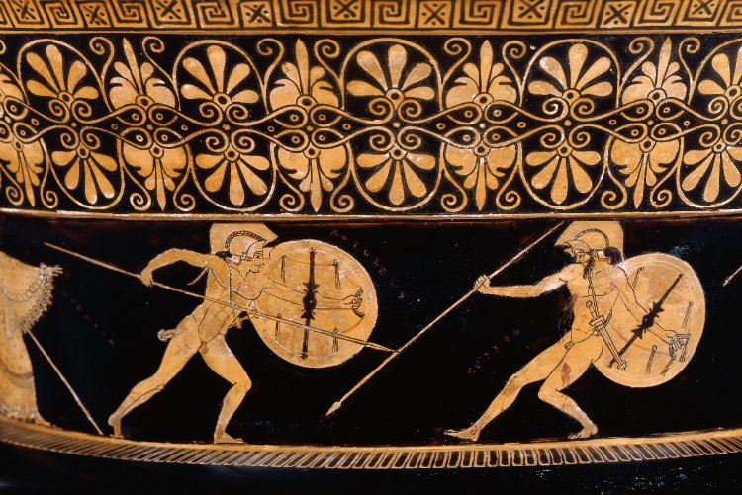  
Achilleus og Hektor i tvekamp, mens Athene ser på fra sidelinien (yderst til venstre). Rødfigur, ca. 490-460 f.v.t.

**Optakten**

1. Se på de to lignelser, Achilleus bliver beskrevet med: væddeløbshesten (vv. 21-24) og ‘Oríons hund’ (Hundestjernen, Sirius, vv. 26-32)? Hvad ligger der i de lignelser?
2. Undersøg Priamos og Hekabes taler (vv. 37-92) Hvordan ser de Achilleus? Hvad siger de om dilemmaet mellem "oikos" og "polis"?
3. Hvilke værdier er det, Hektor trækker på i sine overvejelser (vv. 98-130)? Vakler han? Hvad siger Hektor selv, om dilemmaet mellem "oikos" og "polis"? Find konkrete tekststeder at slå ned på.
4. Se på de to lignelser, der omrammer Hektors monolog (hyrden og slangen, vv. 93-97; høgen og duen, vv. 139-143): Hvordan synes I, de reflekterer situationen?

**Jagten (gruppe 5)**

* Hvordan har Hektor og Achilleus det på løbeturen; hvordan bliver de beskrevet (vv. 188-201)? Hvilket episk genretræk bliver brugt her?
* Hvorfor slår de andre grækere ikke bare Hektor ihjel, så vi kan få det overstået (v.205-207)? (Hvilke begreber kunne lægge til grund?)

**Guderne (gruppe 6)**

* Hvad diskuterer Zeus og Athene i vv. 167-187? Hvad er deres argumenter?
* Hvad gør Zeus mens Achilleus jagter Hektor - og hvad gør Apollon? (v. 208-213)?

Achilleus og Patroklos i lykkeligere tider: Achilleus forbinder Patroklos’ sår. Rødfigur, ca. 500 f.v.t.

